Мое призвание – дошкольное образование!

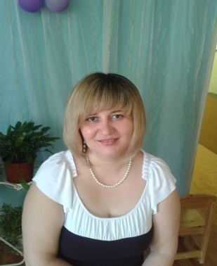
Я знаю, я не напрасно тружусь,
Я - воспитатель и этим горжусь!

Я, Константинова Татьяна Васильевна, воспитатель высшей квалификационной категории Муниципального дошкольного учреждения детский сад № 15 Ломоносовского района Ленинградской области. Педагогом дошкольного образования работаю почти 20 лет.
Родилась я в Ломоносовском районе Ленинградской области. У меня было по-настоящему счастливое и беззаботное детство. Спасибо за это моим родителям.
Еще ребенком, я говорила взрослым, что обязательно стану воспитателем, когда вырасту. С детства меня окружали умные, добрые, справедливые педагоги, которые беззаветно любили свою профессию. Наверное, это и повлияло на мой выбор. Я стала воспитателем, окончив в 1998 году Ленинградское областное педагогическое училище.

В нашей работе нельзя останавливаться на достигнутом, нужно постоянно расти, поэтому в 2005-2009 годах я обучалась в ЛГУ имени А.С. Пушкина.
Я люблю свою профессию за то, что вместе с детьми расту, развиваюсь и многократно проживаю самое счастливое время – детство.

Назвать легкой работу воспитателя нельзя. Это кропотливый ежедневный труд, на мне лежит огромная ответственность за маленького человека. Я точно знаю, что сделала правильный выбор. Счастливые лица и улыбки моих детишек, благодарность родителей – подтверждение тому. Я люблю работать с детьми и отношусь к ним, как к собственным.

На свете есть много различных профессий
И в каждой есть прелесть своя
Но нет благородней, нужней и чудесней,
Чем та, кем работаю я!
Фотогалерея моих рабочих будней:

- Совместное занятие детей и родителей по оригами
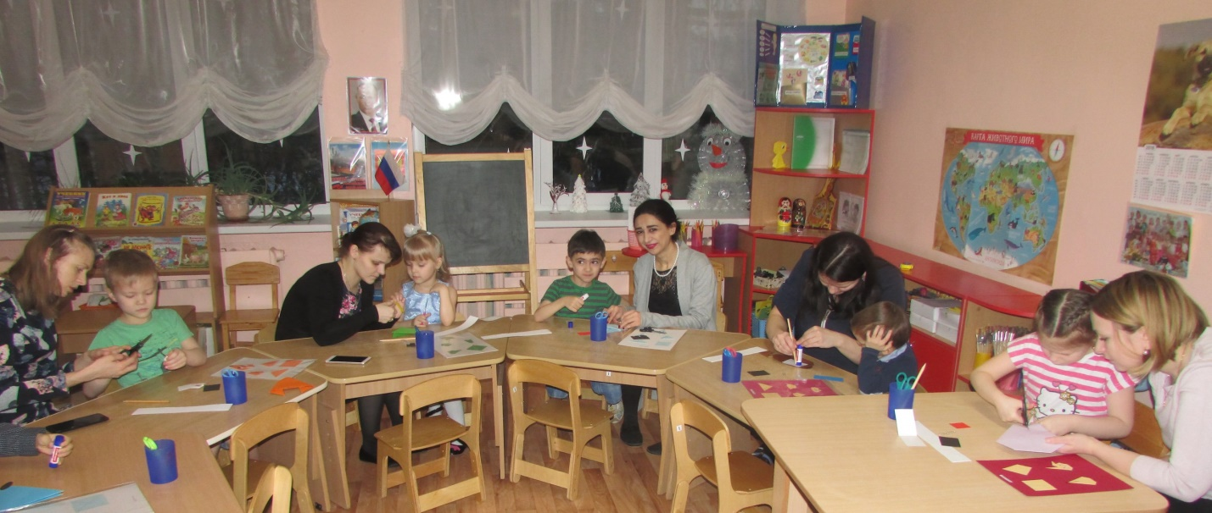

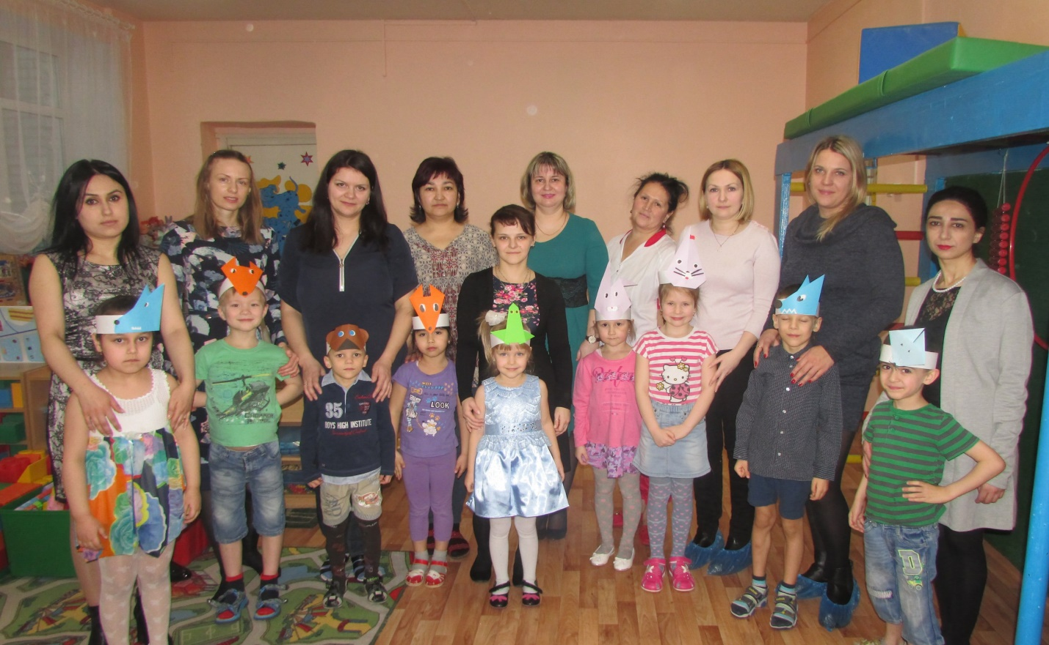

- Мастер-класс для педагогов
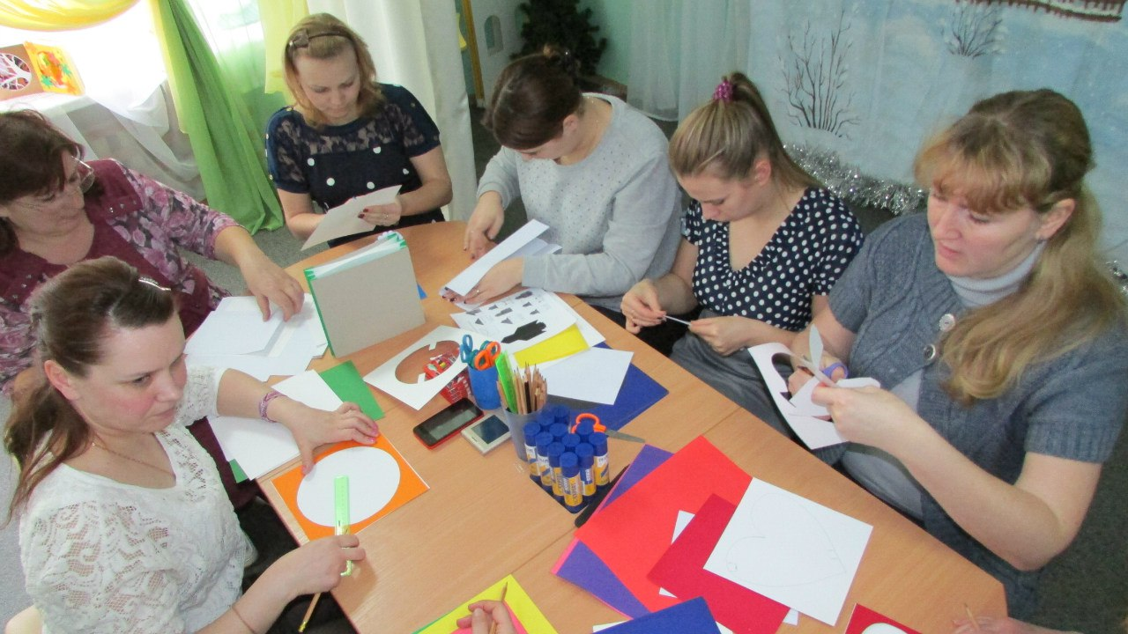

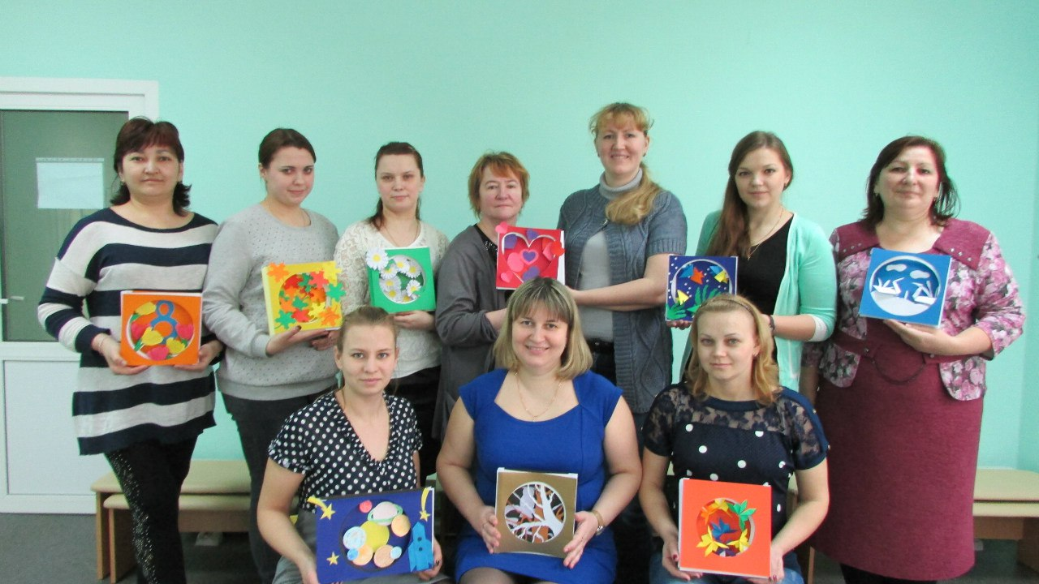

- День родителя-заместителя
(традиционно ко Дню воспитателя занятие проводит родитель)
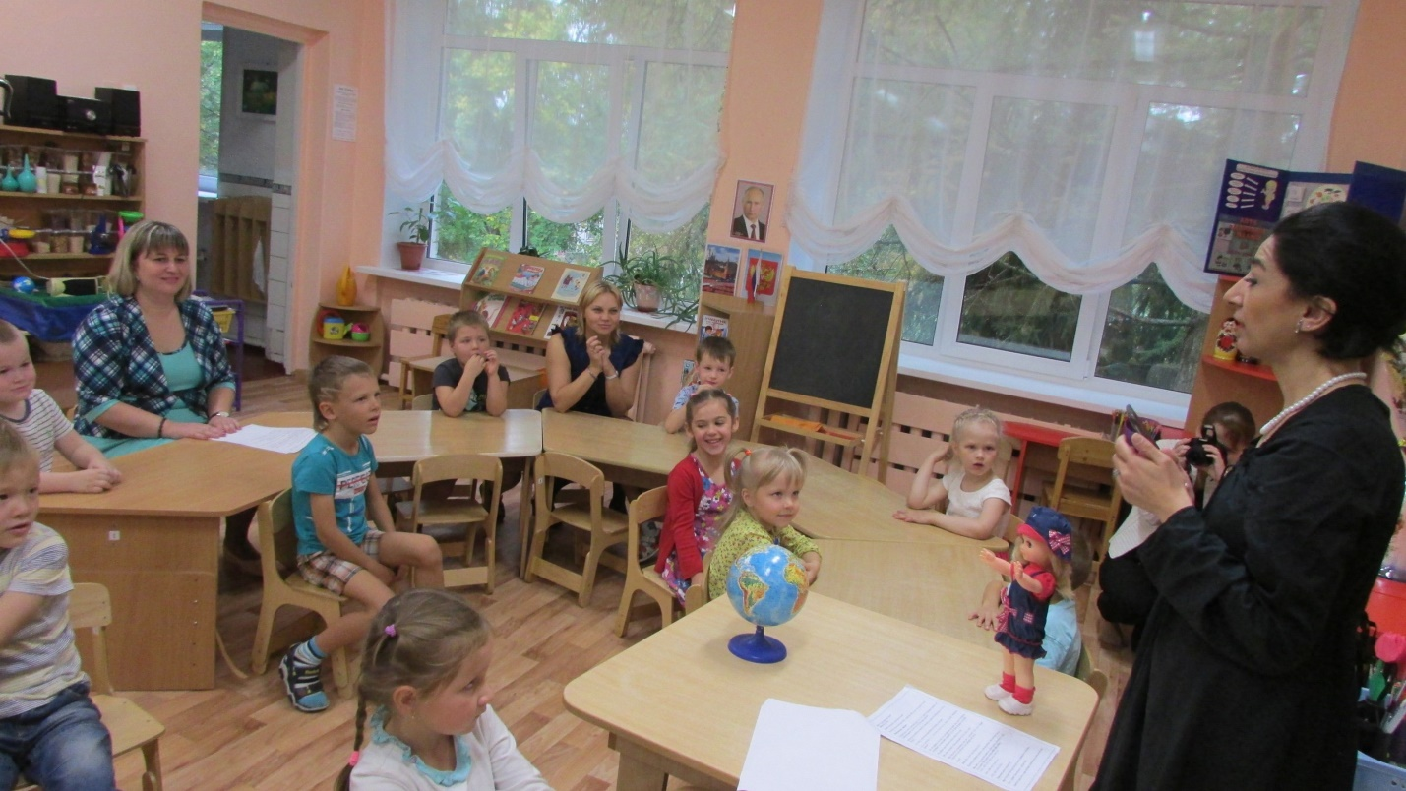

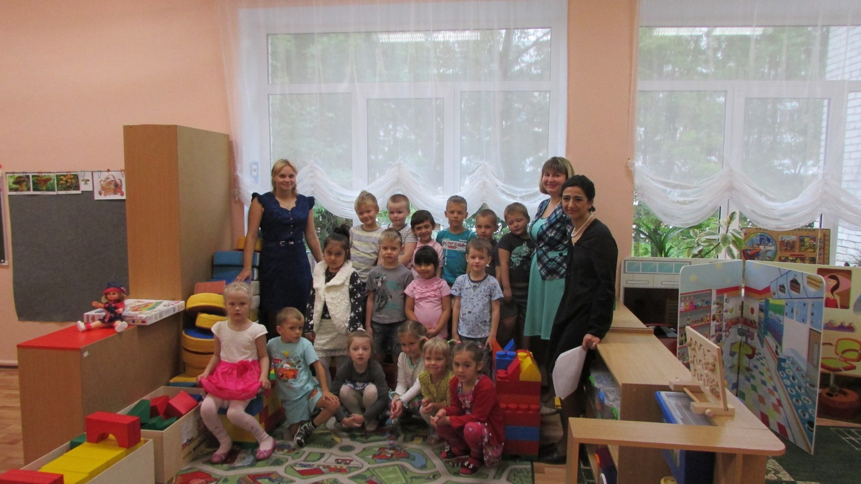

- Консультация для родителей с мастер-классом

- Тематические развлечения для детей с чаепитием
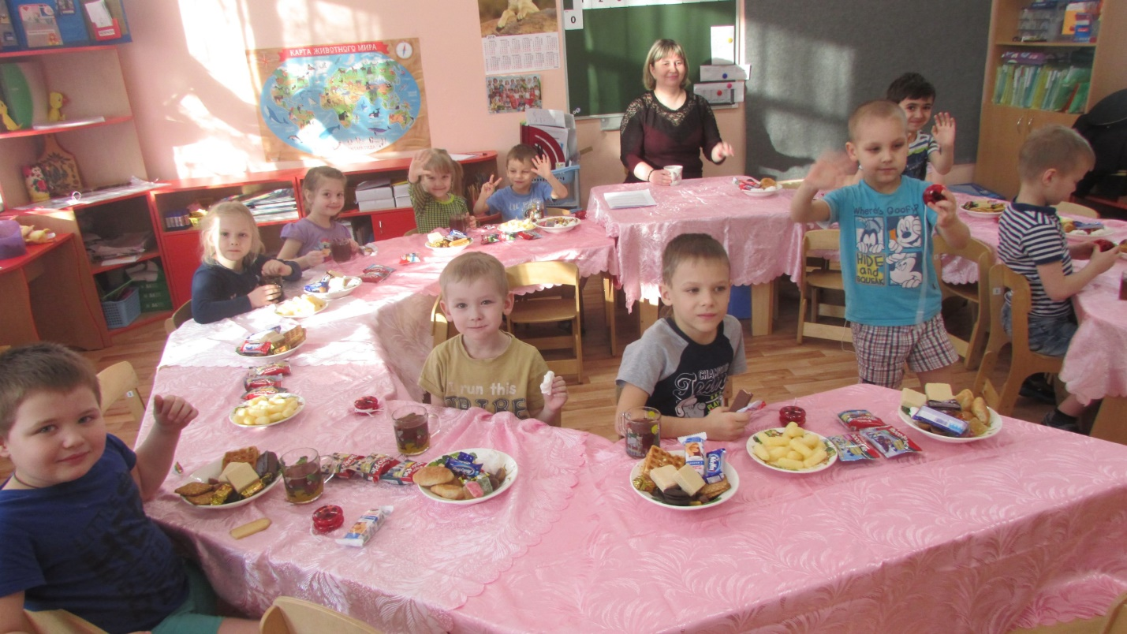

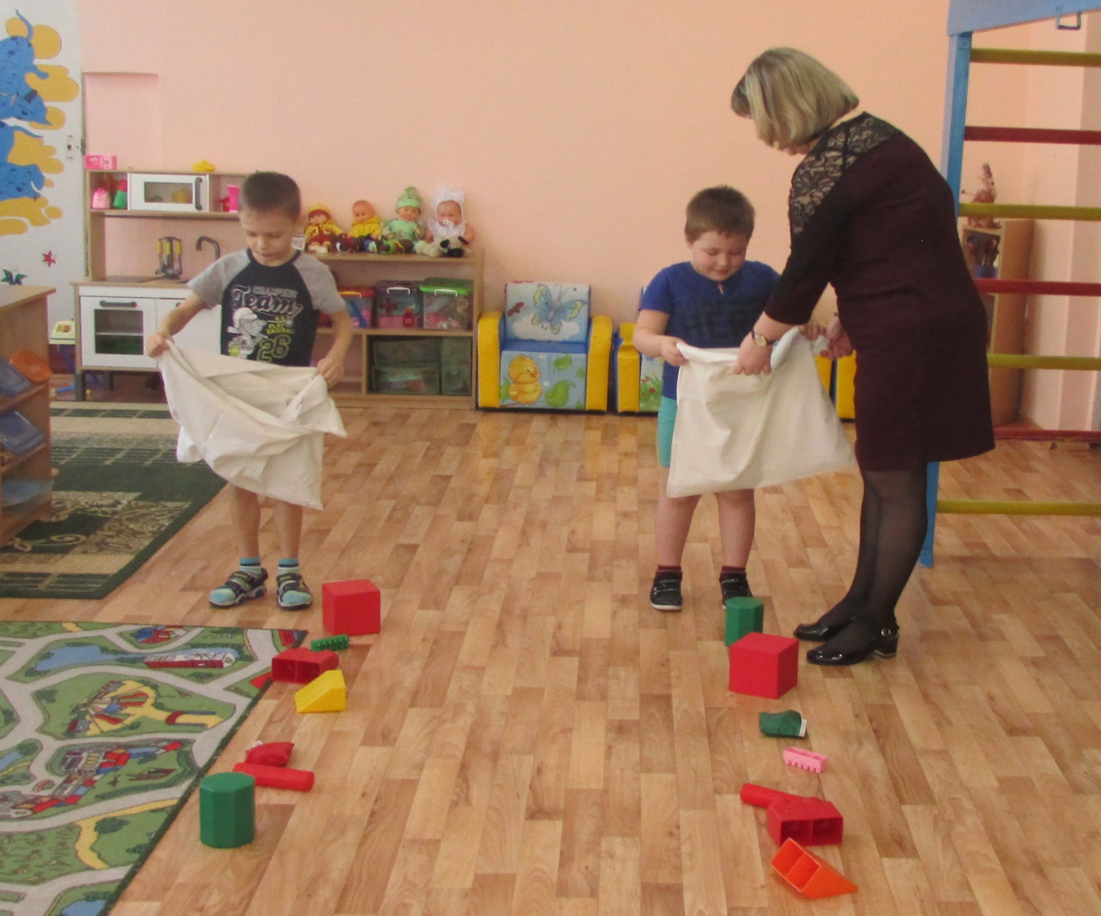
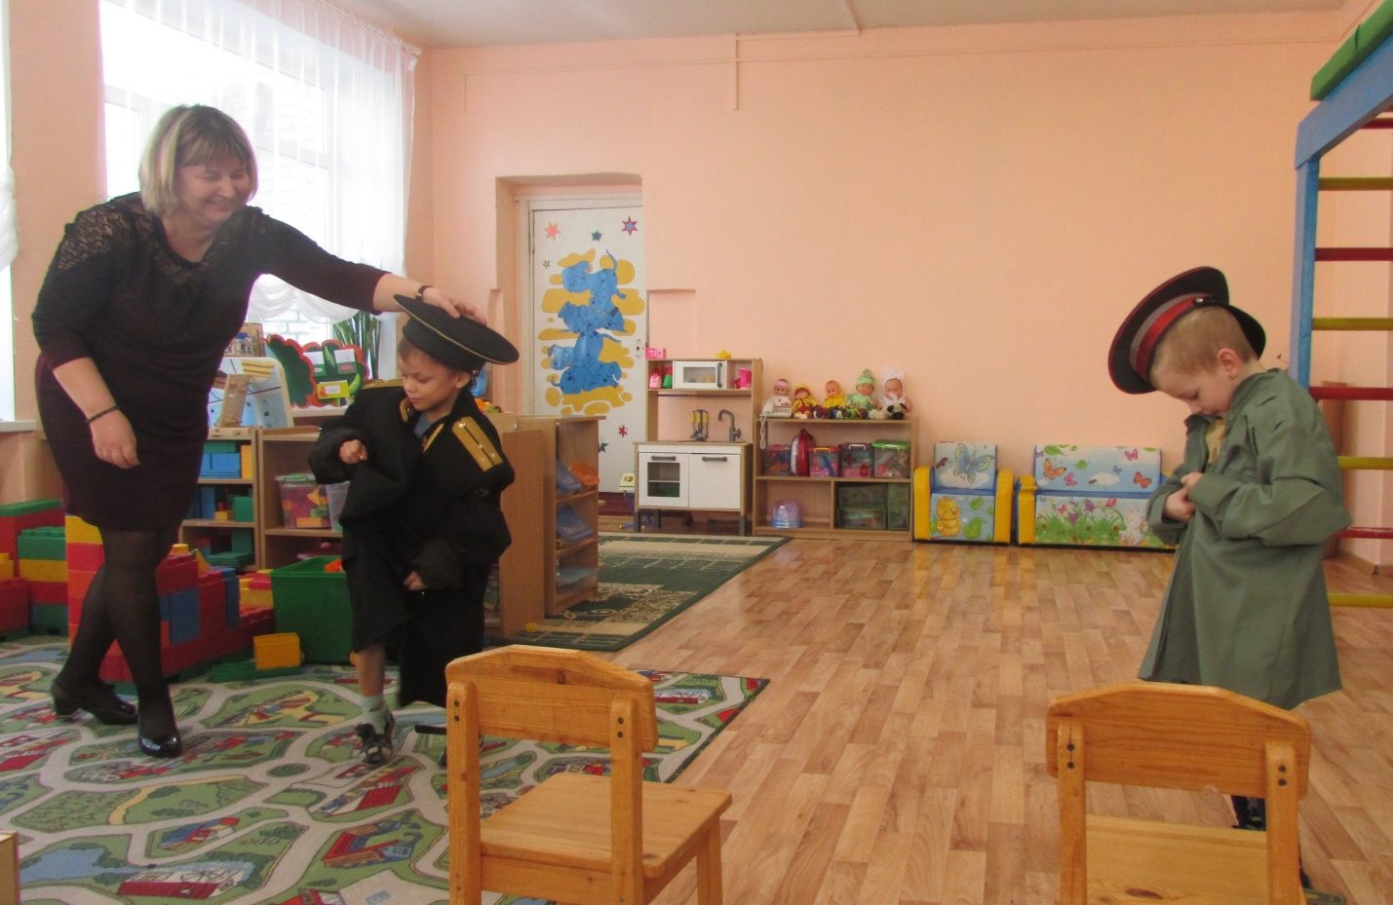
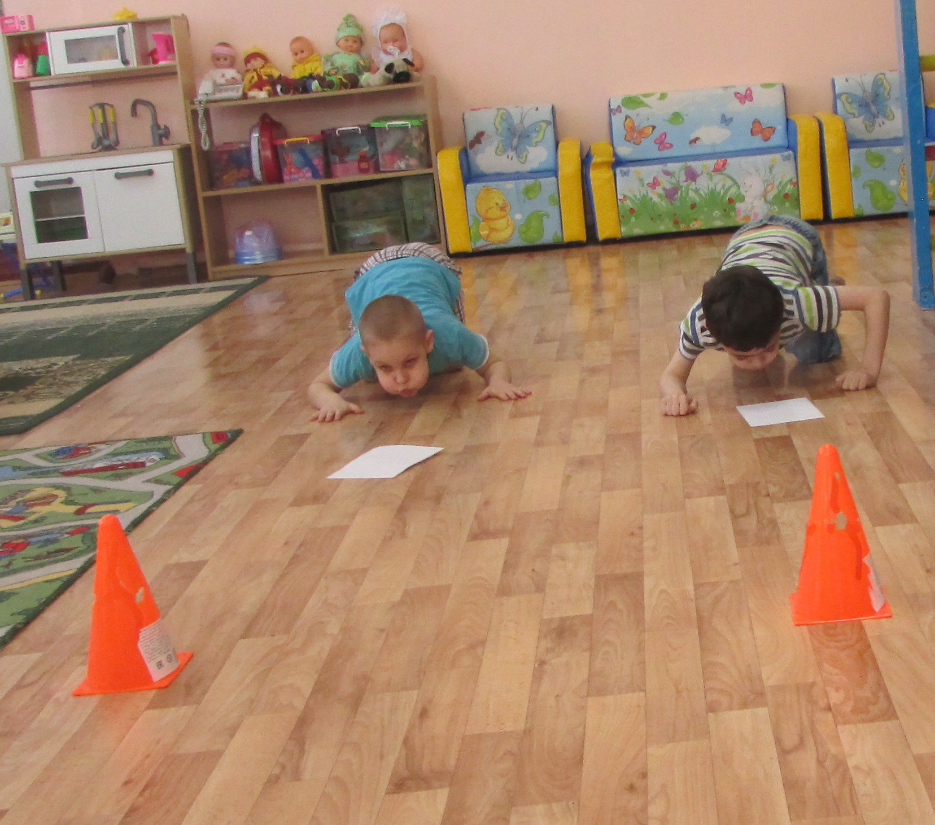

- Участие в праздниках для детей
